Zadanie 10.1.3.5

Piotr Boguszewski 63478 inis5_fd

Topologia sieci

Konfiguracja interfejsów

R1

R2

R3

Konfiguracja ip

R1

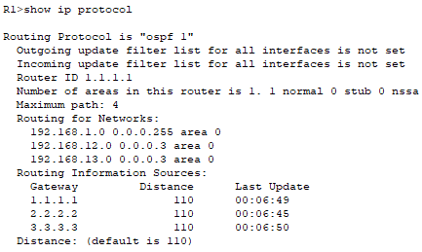

R2

R3

Podsumowanie

Głównym zadaniem było skonfigurowanie interfejsów w taki sposób, aby połączyć dwa komputery oraz Internet, jednocześnie zwiększając koszty transmisji danych w taki sposób, aby cały ruch sieciowy był przekierowywany przez router R2.